АДМИНИСТРАЦИЯ ЛЕНИНГРАДСКОЙ ОБЛАСТИ
КОМИТЕТ ПО СОХРАНЕНИЮ КУЛЬТУРНОГО НАСЛЕДИЯ ЛЕНИНГРАДСКОЙ ОБЛАСТИ

ПРИКАЗ

«___»____________2021 г. №___________________
Санкт-Петербург

Об установлении предмета охраны объекта культурного наследия регионального значения «Памятник-дот и стела на рубеже обороны советских войск в 1941 г. На доте установлена памятная доска со схемой Кингисеппского укрепрайона на р. Луге», местонахождение: Ленинградская область, Кингисеппский муниципальный район, МО "Большелуцкое сельское поселение", дер. Пулково

В соответствии со ст. 9.2, 20, 33 Федерального закона от 25 июня 2002 года № 73-ФЗ «Об объектах культурного наследия (памятниках истории и культуры) народов Российской Федерации», п. 2.2.1, Положением о комитете по сохранению культурного наследия Ленинградской области, утвержденным постановлением Правительства Ленинградской области от 24 декабря 2020 года № 850, Положением о едином государственном реестре объектов культурного наследия (памятников истории и культуры) народов Российской Федерации, утвержденным приказом Минкультуры России от 3 октября 2011 года № 954, приказываю:
1. Установить предмет охраны объекта культурного наследия регионального значения «Памятник-дот и стела на рубеже обороны советских войск в 1941 г. На доте установлена памятная доска со схемой Кингисеппского укрепрайона на р. Луге», местонахождение: Ленинградская область, Кингисеппский муниципальный район, МО "Большелуцкое сельское поселение", дер. Пулково, принятого под государственную охрану решением Леноблисполкома от 16.05.1988 № 189 «Об утверждении списка военно-исторических памятников и памятных мест, подлежащих охране в Ленинградской области», согласно приложению к настоящему приказу.
2. Комитету по сохранению культурного наследия Ленинградской области обеспечить:
- внесение соответствующих сведений в Единый государственный реестр объектов культурного наследия (памятников истории и культуры) народов Российской Федерации;
- обеспечить размещение настоящего приказа на сайте комитета по сохранению культурного наследия Ленинградской области в информационно-телекоммуникационной сети «Интернет».
3. Настоящий приказ вступает в силу со дня его официального опубликования.
4. Контроль за исполнением настоящего приказа оставляю за собой.

Заместитель Председателя
Правительства Ленинградской области –
председатель комитета по сохранению
культурного наследия В.О. Цой
Приложение
к приказу комитета
по сохранению культурного наследия
Ленинградской области
от «___» _____________2021 г.
№ _________________________

Предмет охраны
объекта культурного наследия регионального значения
«Памятник-дот и стела на рубеже обороны советских войск в 1941 г. На доте установлена памятная доска со схемой Кингисеппского укрепрайона на р. Луге», местонахождение: Ленинградская область, Кингисеппский муниципальный район, МО "Большелуцкое сельское поселение", дер. Пулково

№  п/п | Виды предмета охраны | Предмет охраны | Фотофиксация
1 | 2 | 3 | 4
1 | Объемно-пространственное решение: | Местоположение на юго-западной окраине деревни Пулково, близ р. Луги;  Исторические габариты и конфигурация трапициевидный в плане с закругленными ребрами ДОТ с плоским покрытием, вход расположен с тыльной стороны. | 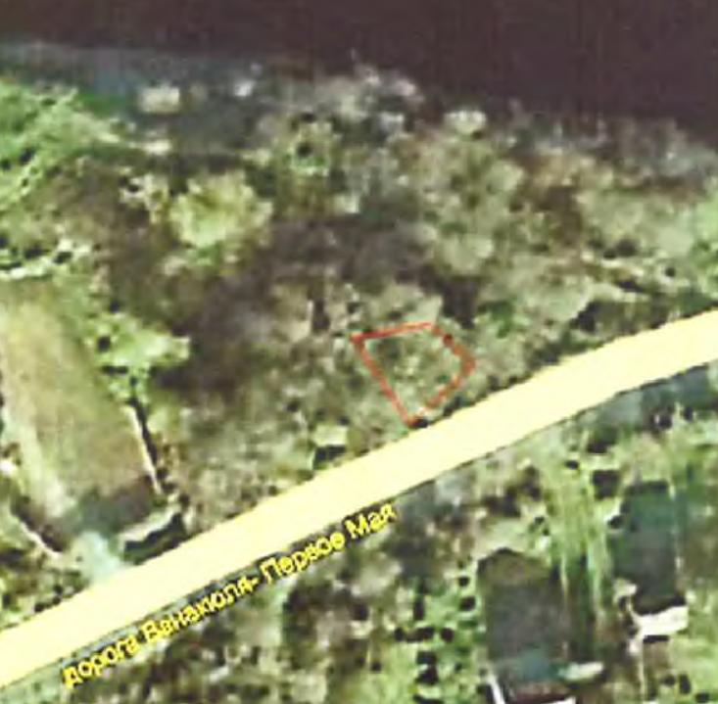  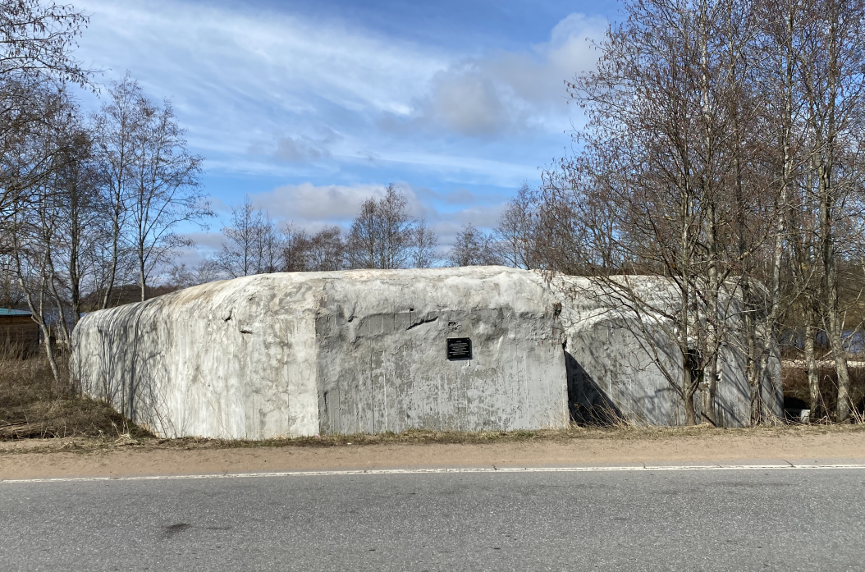
2 | Конструктивная система: | Исторические наружные и внутренние капитальные стены, плоское перекрытие материал (железобетон). | 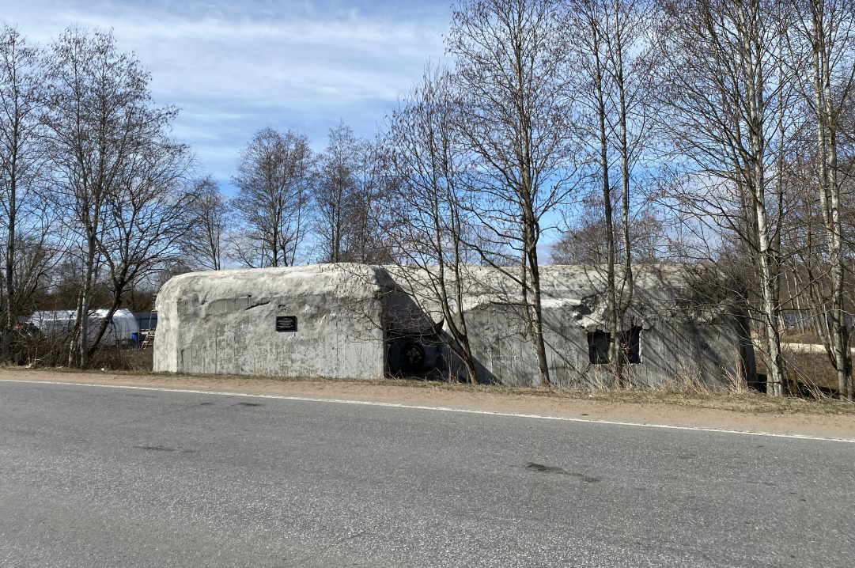
3 | Объемно-планировочное решение: | Историческое объемно-планировочное решение в габаритах капитальных стен и перекрытий.
4 | Архитектурно-художественное решение: | Местоположение, габариты и конфигурация (трапициевидная в плане с закругленными ребрами) ДОТ, материал (бетон);  Местоположение (тыльная сторона), габариты и конфигурация (прямоугольная) дверного проема;  Местоположение, габариты и конфигурация (прямоугольная) оконных проемов;  Местоположение, габариты, конфигурация (прямоугольная) и материал (диабаз полированный) мемориальной таблички, мемориальная надпись:  «д. Пулково / Здесь проходил рубеж Обороны / Кингисеппского Укрепленного района, / где в августе 1941 года / Советские воины Героически / отражали натиск / превосходящих сил фашистских войск, / рвавшихся к Ленинграду»;

Предмет охраны может быть уточнен в процессе историко-культурных и реставрационных исследований, реставрационных работ.

